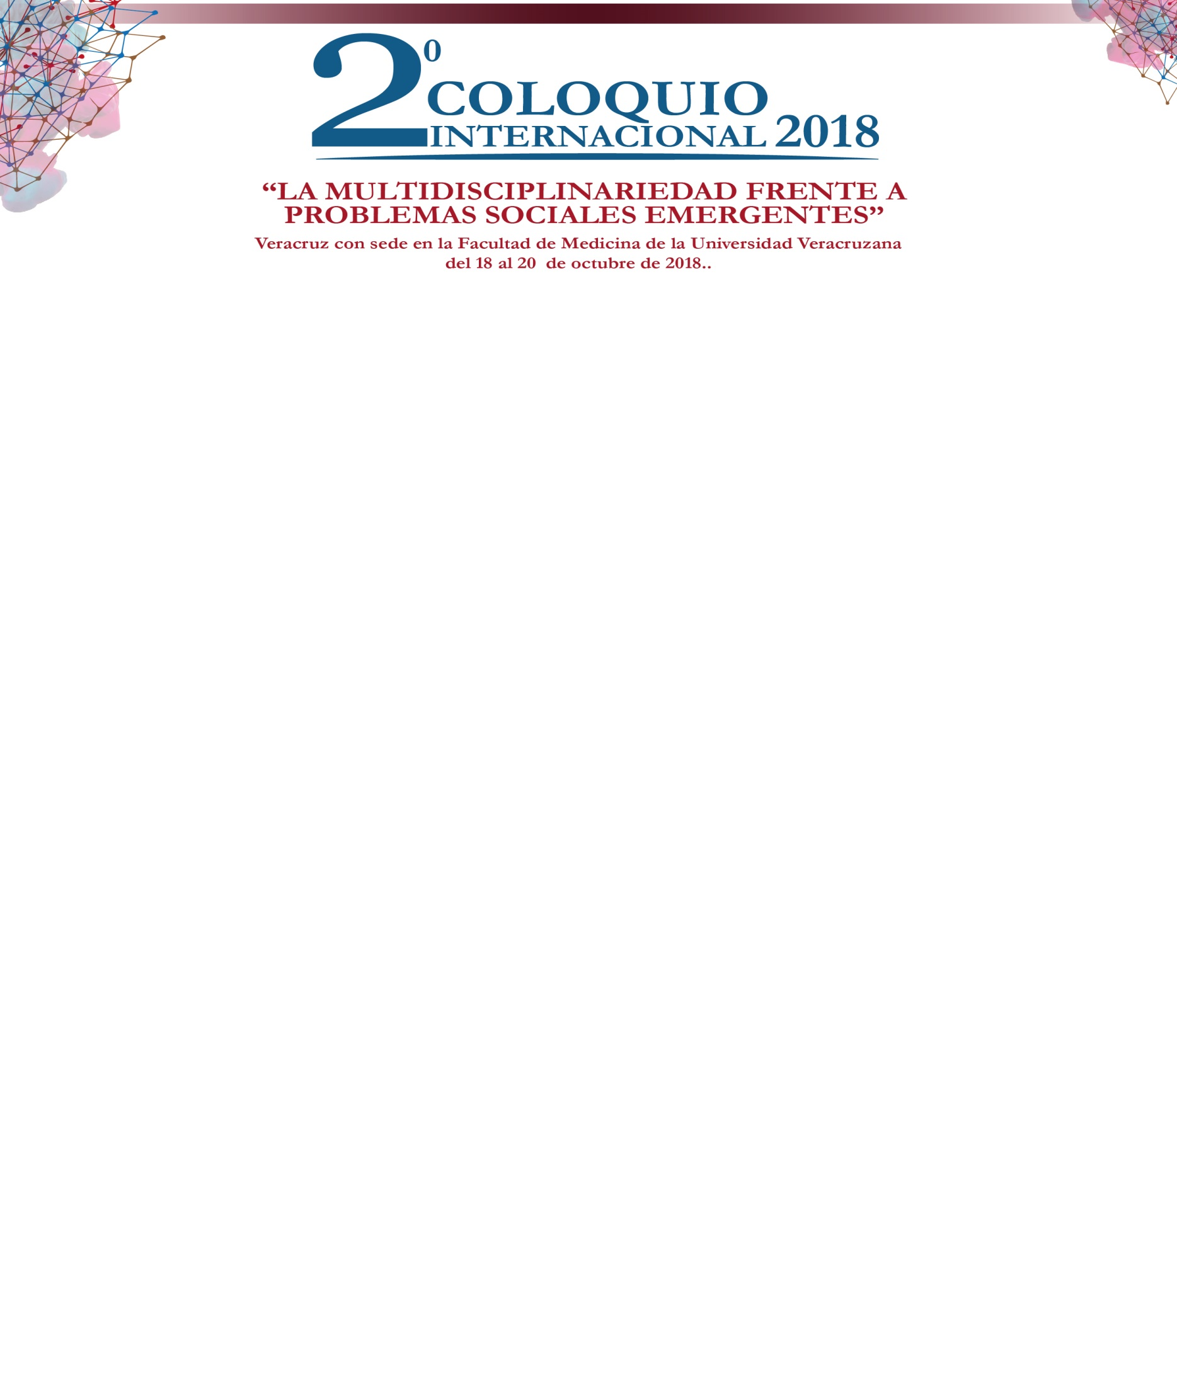


CONVOCATORIA

Se propone el “2º. Coloquio Internacional 2018: La multidisciplinariedad frente a problemas sociales emergentes” estructurado a partir de un concepto integrador como parte de un andamiaje entre las ciencias sociales: administración, comunicación y ciencias de la salud, en el cual se visualiza una doble mirada: por un lado su estructura académica multidisciplinaria y por otro, la promoción del estudio, intervención y conocimiento de problemas sociales emergentes del entorno social y de la salud, abordados por integrantes y colaboradores de Cuerpos Académicos de la Universidad Veracruzana a través de la intervención y solución de los mismos, que deriva en una opción formativa emergente y un conocimiento multidisciplinario generado a través de ocho ejes temáticos, relacionados con problemas sociales emergentes de nuestro entorno económico, político y social.

Desde esta perspectiva integradora, El Instituto de Investigaciones y Estudios Superiores de las Ciencias Administrativas [IIESCA], las Facultades de: Medicina; Psicología; Comunicación Campus Veracruz y las Facultades de: Contaduría y Administración, Ciencias Administrativas y Sociales y Enfermería Campus Veracruz y Xalapa de la Universidad Veracruzana, con la participación de los Cuerpos Académicos “ Estudios de la comunicación estratégica aplicada” de la Facultad de Ciencias Administrativas, “Estulticia” de la Facultad de Comunicación, “Investigación e Intervención en Psicología” de la Facultad de Psicología Campus Veracruz y “Planeación e innovación tecnológica” de la Facultad de Contaduría y Administración Xalapa, realizan el segundo coloquio Internacional 2018: el cual se llevará a cabo en la Ciudad de Veracruz con sede en la Facultad de Medicina de la Universidad Veracruzana del 18 al 20 de octubre de 2018.
Este Coloquio busca fomentar formas de organización académica que posibiliten el trabajo multidisciplinario que enriquezca la excesiva especialización que prevalece en el desarrollo de la ciencia contemporánea, y que con la intervención de ambas se aborden problemas sociales complejos de alto impacto en el ámbito de las organizaciones empresariales, gubernamentales y de salud sustentado con el uso y apropiaciones de la comunicación y la tecnología, para que

así el saber sea fuente de sentido para el campo académico y en general, responda a los requerimientos de nuestra sociedad contemporánea.
En este sentido, se parte de dos objetivos: uno, Promover y difundir a partir del debate, la reflexión y el intercambio de conocimientos y experiencias de investigación derivados de saberes concernientes a la ciencia económico administrativa, ciencias de la salud, comunicación e información y disciplinas afines y dos, Proponer criterios orientadores para explorar vías que permitan afrontar retos metodológicos y epistemológicos, con los que la investigación social se enfrenta cuando pretende generar un conocimiento complejo.
El objeto principal del 2º. Coloquio Internacional 2018; es abordar desde una perspectiva multidisciplinaria, problemas sociales emergentes relacionados con las líneas de generación y aplicación de conocimiento de los Cuerpos Académicos participantes a través de las siguientes mesas de trabajo:

TEMÁTICAS:

- Administración, Gestión Empresarial y Finanzas
- Presupuesto público y formación de competencias laborales
- Inserción laboral, empleo, subempleo, desempleo
- Efectos extra fiscales de los impuestos y productividad
- Finanzas públicas y Economía informal
- Finanzas bursátiles, finanzas corporativas y finanzas internacionales
- Finanzas personales y cultura financiera
- Estrategias de investigación en el conocimiento complejo de la Administración

- Ciencias de la Salud: Modernidad y Tradiciones
  - Las TIC aplicadas en instituciones de salud
  - Administración en Salud
  - Competencias tecnológicas en el desarrollo de Programas de Salud
  - Usos y aplicaciones de tecnología biomédica en el cuidado de la salud
  - Multimétodos y Tecnología cuantitativa y cualitativa en ciencias de la salud
  - Estrategias de investigación en el conocimiento complejo de ciencias de la salud

- Comunicación: Nuevas Teorías, Metodologías y Tendencias Actuales
- Nueva teoría estratégica, complejidad y comunicación
- Ingeniería en comunicación social
- Estrategias de investigación en el conocimiento complejo
- Tendencias actuales en el campo de la comunicación
- Estrategias de investigación en el conocimiento complejo de Comunicación

- Ergonomía, Entorno digital y Calidad de Vida
- Implicaciones de la Cibercultura en el hogar y las organizaciones
- El entorno digital con una perspectiva contingente
- Conductas y hábitos digitales
- Ecosistema digital en el ámbito educativo y laboral
- Estrategias de investigación en el conocimiento complejo de la ergonomía

- Comunicación y Estrategias en el ámbito empresarial y público
- Estrategias de comunicación, educación y capacitación en las organizaciones
- Comunicación Estratégica en organizaciones
- Comunicación interna y externa en las Mipyme
- Comunicación mediática
- Comunicación en crisis en los sectores gubernamental y empresarial
- Estrategias de investigación en el conocimiento complejo de comunicación y estrategias

- Desarrollo organizacional y Capital humano
- Formación de competencias profesionales en la gestión empresarial y pública
- Desarrollo organizacional
- Cultura organizacional
- Estrategias de investigación en el conocimiento complejo en Desarrollo
Organizacional

- Tecnologías, Información y Educación en Movimiento
- Educación formal y no formal
- Plataformas educativas en línea
- Actualización y capacitación a través de plataformas tecnológicas
- Uso de MOOC
- Estrategias de investigación en el conocimiento complejo de tecnologías

- Políticas públicas:
- En el ámbito empresarial y público
- En ciencias de la salud
- Finanzas públicas
- Desarrollo Local
- Sustentabilidad y Sostenibilidad
- Estrategias de investigación en el conocimiento complejo de políticas públicas

Modalidades de participación:
- Ponencia Oral
- Carteles
- Presentación de libros

Bases:

- Deberán ser resultados de investigación generados en los ejes temáticos señalados en esta convocatoria o avances de investigación de los mismos ya sea de investigadores, docentes o estudiantes de posgrado y licenciatura.

Lineamientos para Ponencias:
- Estructura de la ponencia:
Título máximo 16 palabras que de razón fidedigna de su contenido
Línea temática donde se ubica la ponencia (cualquiera de las 7 mesas de trabajo)
Nombre completo del autor contacto, institución, país y correo electrónico (incluir la anterior información para cada uno de los autores, máximo 3 autores)
Resumen del contenido en 250 palabras (Español e inglés) e indicar un mínimo de tres palabras clave y un máximo de cinco.
El contenido deberá tener: I. Introducción. II. Desarrollo incluye: Antecedentes o estado de la cuestión, marco teórico, Problema de investigación (en su caso hipótesis), objetivo general, metodología, III. Resultados, Discusión/conclusiones, propuestas (en su caso). Referencias bibliográficas.
- Extensión mínima de 15 páginas y una máxima de 20 en interlineado de 1.5, incluyendo gráficas, figuras, tablas y referencias bibliográficas.
- Los cuadros estadísticos que acompañen al texto serán numerados en sistema arábigo y en romano las gráficas, se harán llegar en archivo separado
- Se deberá efectuar en Microsoft Word para Windows con fuente Arial de 12 puntos en formato justificado. Hoja tamaño carta, margen normal (3 cm izda. y dcha. Y 2.5 sup. e Inf.).
- Las citas bibliográficas se deberán incluir dentro del texto de la siguiente manera (Marc y Picard, 1992) en citas textuales cortas (menos de 40 palabras), la transcripción se incorpora en el párrafo utilizando comillas, insertando la referencia estilo APA.
- En citas textuales largas, (citas en bloque, más de cuarenta palabras) se incorporan en párrafo separado, sin comillas, con sangría izquierda de 1.25 cm., 11 puntos en tamaño de letra y la referencia a la fuente (Estilo APA).
- Las referencias bibliográficas serán presentadas al final del texto y en formato APA
- Las páginas deberán estar enumeradas en la parte inferior derecha, incluyendo referencias bibliográficas.
- Mínimo 10 fuentes de información (referencias bibliográficas-hemerográficas)
- Síntesis curricular de los autores máximo 200 palabras
- Nombre completo de los autores (Máximo tres autores), email e institución de adscripción, áreas de investigación de su especialidad, Currículum Vitae resumido (Una Cuartilla).
- Los trabajos que no cumplan con los requisitos editoriales de la convocatoria no serán dictaminados y por lo tanto no serán publicados en el libro digital.
- Todos los trabajos presentados deberán ser inéditos y no haberse presentado en otras publicaciones.

Lineamientos para carteles:
- Los carteles aceptados deberán tener las siguientes medidas 90 x120 cm. Orientación vertical y puede imprimirse en cualquier tipo de material. Llevar el logo de la institución o universidad.
- El contenido del poster se desarrollará en el siguiente orden: Título, nombre de los autores, resumen, palabras clave. Introducción, antecedentes, problema, objetivos y en su caso hipótesis, metodología, resultados, discusión, conclusiones y referencias bibliográficas.
- Título en Mayúsculas (16 Palabras), arial y en negrita, centrado. El tamaño será libre de acuerdo a su espacio.
- Los datos de autores e instituciones serán los mismos que se enviaron en el resumen, el tamaño de letra debe ser menor al título.
- Las imágenes de fondo, estilo de color y diseño serán a criterio del autor.
- Se pueden incluir tablas, imágenes y graficas con su respectivo pie de figura, dependiendo su espacio.
- Cada autor es responsable de la colocación, presentación y desmontaje del cartel, el cual debe estar montado el día asignado desde las 8 hrs. y podrá retirarlo a partir de las 15 hrs. del mismo día.
- Al menos uno de los autores, deberá estar presente durante el recorrido de carteles
para la presentación del mismo y responder a las preguntas de los asistentes.
- Se entregará una constancia por trabajo dirigido al ponente, siempre y cuando uno de los autores presente el trabajo.

Lineamientos para presentación de libros:
Los libros deberán reunir los siguientes requisitos:
- Publicados en el 2014-2018 y contar con ISBN.
- Deberán enviar carta solicitando su inclusión en el programa a más tardar el día 14 de Septiembre de 2018
- Apegarse a tópicos de las temáticas del Coloquio.
- Datos de identificación del autor y de la institución de la cual procede.
- Entregar el ejemplar del libro y su síntesis a más tardar el día 17 de septiembre de 2018

Los resúmenes y trabajos en extenso deberán registrarse a la dirección electrónica ubicada en la página web: https://www.uv.mx/2o.coloquiointernacmultidisciplinario
O en su caso para resolver dudas a: coloquiointernacional2018@gmail.com o bien al Coordinador de cada mesa de trabajo.

Beneficios:
Constancia como Ponente
Publicación de un libro digital bajo criterios de calidad con ISBN

FECHAS IMPORTANTES:

Realización del evento: Del 18 al 19 y 20 de octubre de 2018
Recepción de trabajos [Oral y Cartel]: Desde la publicación de esta convocatoria hasta el 16 de septiembre 2018.
Notificación de aceptación: Del 05 al 26 de septiembre de 2018
Programa del Coloquio: 20 de septiembre de 2018

Proceso de Inscripción:
1. Enviar un email a la dirección coloquiointernacional2018@gmail.com con los siguientes datos:
PONENTES | PARTICIPANTES | PRESENTACIÓN DE LIBROS
1. Nombre completo  2. Institución de procedencia  3. Deberá adjuntar, en el mismo correo, el trabajo en extenso de su ponencia.  4. Si su ponencia fue aceptada, el Comité le enviará su número de referencia personal Banamex para el pago de registro.  5. Una vez realizado el pago, el ponente deberá escanear la ficha (incluyendo su nombre para que se identifique quién efectuó el pago) y responder el correo adjuntando el archivo de la misma.  NOTA: El archivo escaneado es sólo para cotejo, deberá presentar su ficha el día del evento.  6. En caso de requerir factura deberá incluir sus datos de facturación en el correo:  - Nombre completo  - Domicilio  - Código Postal  - Localidad y Municipio | - Nombre completo  - Institución de procedencia  3. Una vez recibido el correo, el Comité Organizador le responderá con su número de referencia personal Banamex para el pago de registro.  4. Una vez realizado el pago, el participante deberá escanear la ficha (incluyendo su nombre para que se identifique quién efectuó el pago) y responder el correo adjuntando el archivo de la misma.  NOTA: El archivo escaneado es sólo para cotejo, deberá presentar su ficha el día del evento.  5. En caso de requerir factura deberá incluir sus datos de facturación en el correo:  - Nombre completo  - Domicilio  - Código Postal  - Localidad y Municipio | - Nombre completo  - Institución de procedencia.  - Deberá adjuntar, en el mismo correo, un escrito en formato libre solicitando ser incluido en las presentaciones de libros del Congreso.  - Una vez aceptada su solicitud, el Comité Organizador le responderá con su número de referencia personal Banamex para el pago de registro.  - Una vez realizado el pago, deberá escanear la ficha (incluyendo su nombre para que se identifique quién efectuó el pago) y responder el correo adjuntando el archivo de la misma. NOTA: El archivo escaneado es sólo para cotejo, deberá presentar su ficha el día del evento.  En 3.En caso de requerir factura deberá incluir sus datos de facturación en el correo:  - Nombre completo  - Domicilio  - Código Postal  - Localidad y Municipio

Costos:
Ponentes: $ 2,500.00 MN (Si paga hasta el 16 de Agosto)
$3,000.00 MN (Si paga después del 16 de Agosto)
Participantes: $ 750.00 (Asistencia al Coloquio)
$ 375.00 (En grupo de diez estudiantes con aval de su tutor)

Extranjeros: $ 150.00 USD

Actividades:
1. Conferencias magistrales
2. Presentación de ponencias y libros

COMITÉ
Nuestro comité está integrado por investigadores, directivos y académicos de Institutos y Facultades de las diferentes CA de la Universidad Veracruzana.

COMITÉ ORGANIZADOR: CUERPOS ACADÉMICOS

Dra. Elizabeth Bonilla Loyo
Estudio de Problemas sociales emergentes
En el Campo de las Ciencias de las Organizaciones
IIESCA, Campus Xalapa

Dra. Beatriz González Jiménez
Investigación Clínica
Facultad de Medicina/Región Veracruz

Dr. Pedro Gutiérrez Aguilar
Salud Pública y Administración en salud/Región Veracruz
Facultad de Medicina/Región Veracruz

Dr. Juan Soto del Ángel
Estulticia
Facultad de Comunicación/Región Veracruz

Dra. Ma. Esther Barradas Alarcón
Invest. e Intervención en Psicología
Facultad de Psicología/Región Veracruz

Dra. Claudia Enríquez Hernández
Desarrollo Humano-Veracruz
Facultad de Enfermería/Región Veracruz

Dra. Haydee Zizumbo Ramírez
Entorno Económico, Educativo y Sustentable de las Organizaciones/Región Veracruz

Dr. Guillermo Leonel Sánchez y Dra. Elda López Castro
Planeación e Innovación Tecnológica
Facultad de Contaduría y Administración/ Xalapa

Dr. Eric Abad Espíndola
Estudios de la Comunicación Estratégica Aplicada
Facultad de Ciencias Administrativas y Sociales/ Xalapa
Dra. Martha Patricia Domínguez Chenge
Comunicación, cultura y sociedad del conocimiento
Facultad de Ciencias Administrativas y Sociales/ Xalapa

Dr. Rogelio Ladrón de Guevara Cortés
Financial Research Group
Instituto de Investigaciones y Estudio de las Ciencias Administrativas IIESCA / Xalapa

Gestión e Innovación en los sistemas de las Entidades
Sistema de Enseñanza Abierta -Xalapa

COMITÉ CIENTÍFICO:

MESA 1: Dr. Rafael González Hernández, Dra. Alicia Eguia Casis, Dr. Oscar González Muñoz

MESA 2: Dra. Beatriz González Jiménez, Dra. Rosa María Torres Hernández
Dra. Ma. Esther Barradas Alarcón

MESA 3: Dra. Elizabeth Bonilla Loyo

MESA 4: Dra. Patricia Arieta Melgarejo, Dra. Elda Magdalena López Castro

MESA 5: Dr. Eric Abad Espíndola

MESA 6: Dr. Juan Soto del Ángel, Marco Agustín Malpica Rivera

MESA 7: Mtro. Julio César Almanza Mar, Dr. Guillermo Leonel Sánchez

MESA 8: Mtra y CD. Georgina Elizabeth Martínez Bonilla

COMITÉ DIRECTIVO

Dra. Sara Deifilia Ladrón de Guevara González
Rectora

Dra. María Magdalena Hernández Alarcón
Secretaria Académica
Dr. Alfonso Gerardo Pérez Morales
Vicerrector Región Veracruz

Dr. Pedro Gutiérrez Aguilar
Director del Área de Ciencias de la Salud

Dr. Arturo Bocardo Valle
Director del Área Económico-Administrativa
Dra. Milagros Cano Flores
Directora del Instituto de Investigaciones y Estudios Superiores
De las Ciencias Administrativas IIESCA

Dr. Julio César Viñas Dozal
Director de la Facultad de Medicina Región Veracruz

Dr. Jerónimo Ricárdez Jiménez
Director de la Facultad de Contaduría y Ciencias Administrativas

Dra. Rosy Lorena Laurencio Meza
Directora de la Facultad de Ciencias de la Comunicación

Dra. Maria Patricia Domínguez Chenge
Directora de la Facultad de Ciencias Administrativas y Sociales

Mtro. Cecilio Juárez Osorio
Director de la Facultad de Psicología Región Veracruz

Dra. Claudia B. Enríquez Hernández
Directora de la Facultad de Enfermería Región Veracruz

PUBLICACIÓN DEL LIBRO DIGITAL DEL COLOQUIO

Responsables:
Dra. Elizabeth Bonilla Loyo
Dr. Oscar Gonzáles Muñoz
Dra. Elda Magdalena López Castro

Dra. Beatriz González Jiménez,
Dra. Rosa María Torres Hernández
Dr. Pedro Gutiérrez Aguilar
Dra. Elizabeth Bonilla Loyo

Coordinación General
UNIVERSIDAD VERACRUZANA
RED DE INVESTIGACIÓN MULTIDISCIPLINARIA

